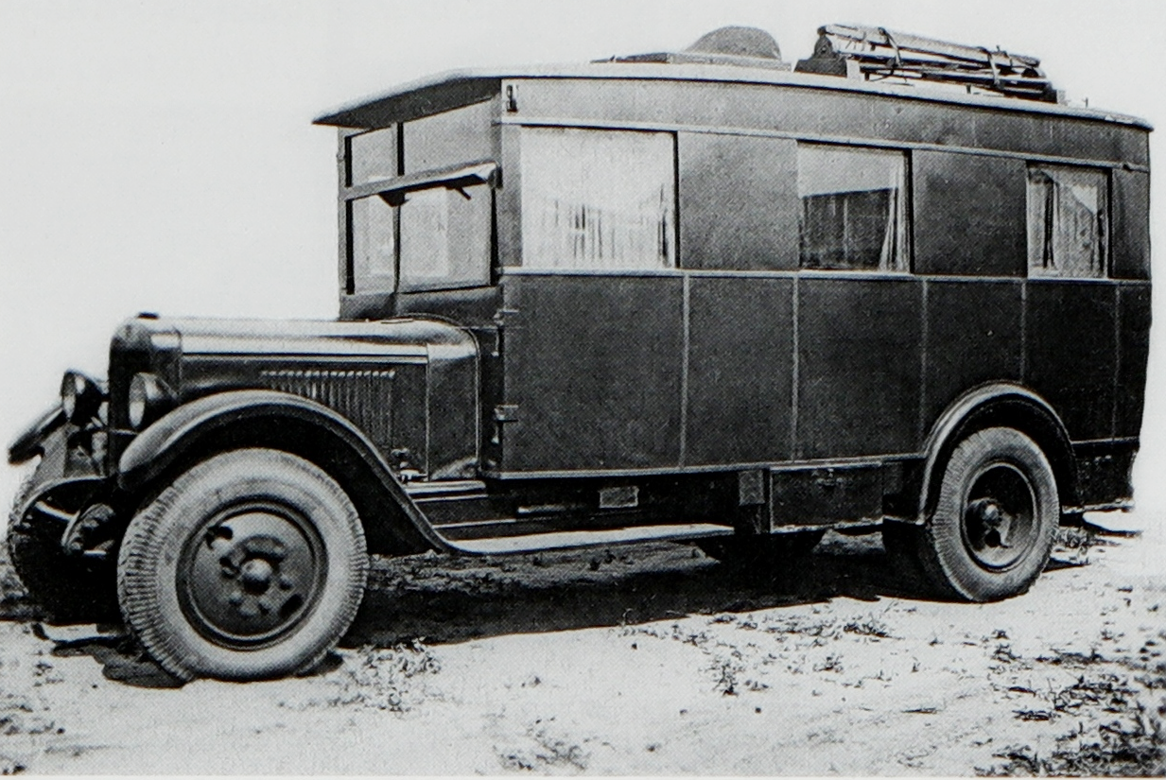
04-050 Автобус "Кинохроника" для обеспечения документальных кино-фото съемок из армейского автобуса на шасси ЗиС-5 4х2, дверей 3, снаряжённый вес 4.9 тн, 73 лс, 60 км/час, 1 экз., студия Ленкинохроника г. Ленинград, конец 1930-х г.

Санкт-Петербургская студия документальных фильмов была создана в 1918 году как подразделение Петроградского кинокомитета, впоследствии -как отдел хроники кинофабрики «Севзапкино».
Хронология
В 1932—1968 г. Ленинградская студия кинохроники («Ленкинохроника»).
В 1968—1991 г. Ленинградская студия документальных фильмов («ЛСДФ»),
С 1991 года -Санкт-Петербургская студия документальных фильмов.
С 2003 года -федеральное государственное унитарное предприятие «Творческо-производственное объединение „Санкт-Петербургская студия документальных фильмов“».
В далеком 1918 году она была всего лишь сектором социальной кинохроники при кинофабрике «Союзкино», созданной на производственной базе военно-кинематографический отдел Скобелевского комитета.
По настоящему статус киностудии и официальной датой основания принято считать 1932 год, когда у студии впервые появилось название «Ленинградское отделение треста «Союзкинохроника». В том же году на целых 36 лет за студией было закреплено название «Ленинградская студия кинохроники («Ленкинохроника»)». В задачу студии входил выпуск документально-хроникальных фильмов и журналов.
По приказу Комитета по делам кинематографии от 30 апреля 1942 г. Ленинградская студия кинохроники объединилась с Киностудией "Лентехфильм" под названием "Ленинградская объединенная киностудия" в составе Главкинохроники. В соответствии с приказом Комитета по делам кинематографии от 7 апреля 1944 г. Ленинградская объединенная киностудия разукрупнилась, и Ленинградская студия кинохроники стала снова самостоятельной и вошла в систему Главного управления по производству документально-хроникальных фильмов Министерства кинематографии РСФСР.
С 1968 по 1991 год студия называлась «Ленинградская студия документальных фильмов (ЛСДФ)» и наконец в 1991 году обрела современное имя «Санкт-Петербургская студия документальных фильмов». Сотни номеров киножурналов, тысячи документальных фильмов, сотни тысяч метров хроникальных съемок -таков творческий багаж и творческое кинонаследие, созданное и создаваемое по сей день за почти столетнюю историю студии.
Уже в начале 30-х годов ЛСДФ превратилась в мощную киностудию замкнутого производственного цикла, имея все необходимое для оперативной работы по созданию кинопериодики как регионального масштаба, так и для обеспечения документальными киноматериалами выпусков Всесоюзных киножурналов. На студии были созданы собственные производственные цеха по обработке кинопленки и записи звука с собственном тонателье. Естественно, что был свой цех операторской техники со всем необходимым съемочным оборудованием, кинокамерами и осветительными приборами. Со временем появился и свой цех мультипликации. В монтажных студии было установлено оборудование для монтажа позитива и негатива, работы с различными видами фонограмм.
В конце 1930-х годов студия обзавелась специальным автомашиной для обеспечения документальных кино-фото съемок на шасси ЗиС-5 в армейском кузове автобусного типа, выпускавшемся по заказу Политуправления РККА в 1935-41 годах. Машина предназначалась для передвижения съёмочной группы с соответствующим оборудованием к местам съёмок сюжетов документальных фильмов.

Из книги Михаила Соколова «Отечественные капотные автобусы и их производные» Том 2.
ЗиС-5, наравне с «полуторкой» ГАЗ-АА, стал воистину легендарным советским автомобилем 30-х – 40-х годов. Этот грузовик широко был незаменим в народном хозяйстве 30-х годов, индустриализации, героически проявил себя на фронтовых дорогах во время Великой Отечественной Войны, а так же породил целую плеяду машин, построенных на его шасси.
Существовала типовая, хотя и не слишком известная разновидность автобусов на шасси ЗиС-5, которая была создана и изготавливалась серийно для нужд Красной Армии. Такой вариант несколько напоминал кузов типа «Стандарт», но ввиду укороченной нижней части, он никак не может быть отнесен к этому семейству кузовов. Значительно более узкий и высокий, он имел плоскую крышу, правую переднюю боковую дверь и распашную в задней стенке с подножкой, три окна в левом борту и всего два таких же в правом (плюс окно в правой передней двери), а так же достаточно короткий задний свес.
Насколько можно судить по имеющейся информации, эти автобусы изначально служили основой для звуковых кино-радио передвижек, редакционных автобусов и передвижных типографий войсковых газет, а также иных автомобилей агитационной направленности, состоявших на вооружении Политуправления РККА. Эти специальные автомобили оснащались соответствующим оборудованием. Позже в таких же кузовах стали монтировать первые отечественные звуковещательные станции, или иначе – мощные громкоговорительные установки (МГУ). Первые сведения о боевом применении таких специальных автобусов на шасси ЗиС-5, первые экземпляры которых поступили в войска в середине 1930-х г., относится к вооруженным конфликтам с Японской армией на озере Хасан и реки Халхин-Гол на территории Монголии.
Установки использовались не только по прямому назначению – для дезинформации противника, но и для агитационной работы с солдатами неприятеля, а также и для поднятия боевого духа наших бойцов. Согласно утвержденным нормативам 1941 г. по штату каждой танковой дивизии полагалась иметь одну машину-кинопередвижку, смонтированную в автобусе ЗиС-5 и две аналогичных передвижных типографии. Укомплектование частей РККА техникой к июню 1941 г. удалось завершить далеко не полностью, и всё же какую-то часть таких установок наши войска получить успели. Опыт использования МГУ во время Великой Отечественной войны вскрыл и некоторые недостатки этой станции: большие габариты, трудоемкость работ по сооружению укрытий, ограниченную проходимость, уязвимость от осколков снаряда и даже от пуль, недостаточная дальность слышимости. На машине нельзя было слишком близко подъезжать к передовой, так как шум мотора выдавал агитаторов.
Во время Великой Отечественной войны эта разновидность кузовов не производилась, но уже имевшиеся в наличии экземпляры таких специальных автобусов продолжали успешно применяться на всех фронтах вплоть до самого окончания Второй мировой войны.

Краткая техническая характеристика автомобиля ЗиС-5

Масса, кг:
без нагрузки | 3100
с полной нагрузкой | 6300
Грузоподъемность, т:
по шоссе | 3
по грунтовым дорогам | 2,5
Число мест:
в кабине | 2
в кузове | 25
Скорость движения, км/ч:
наибольшая | 60
средняя техническая:
по шоссе | 32
по грунтовой дороге | 20
Габаритные размеры, мм:
длина | 6060
ширина | 2335
высота | 2160
Колея, мм:
передних колес | 1545
задних колес | 1675
База, мм | 3810
Номинальный размер шин | 34-7"
Наименьший радиус поворота, м | 8,6
Наименьший дорожный просвет, мм | 250
Двигатель:
тип | четырехтактный карбюраторный
марка | ЗиС-5
мощность, л/с | 73
число оборотов, об/мин | 2300
Применяемое горючее | бензин 2-го сорта
Емкость топливного бака, л | 60
Средний расход горючего на 100 км пробега с полной нагрузкой, л:
по шоссе | 29
по грунтовой дороге | 38—40
Запас хода по горючему, км:
по шоссе | 210
по грунтовой дороге | 150-160
Преодолеваемые препятствия:
наиб, угол подъема с полной нагрузкой, град. | 12
боковой крен с полной нагрузкой, град. | 12
глубина брода, м | 0,6

